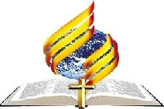Жизнь Церкви Информационный бюллетень.
Ежеквартальное издание церкви христиан АСД г.Флорешты - №4- 2014год.

ПОДРАЖАЙТЕ ИИСУСУ И ЕГО ЭТИКЕ
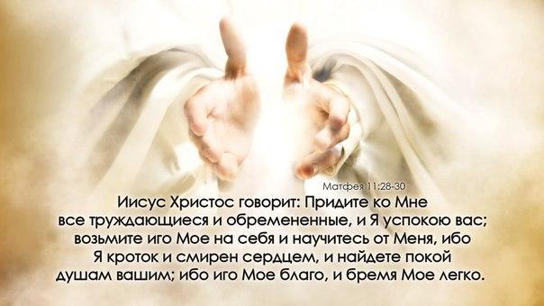
«Не о себе только каждый заботься, но каждый и о других. Ибо в вас должны быть те же чувствования, какие и во Христе Иисусе» (Флп. 2:4, 5).
Этика, прививаемая Евангелием, не признает других норм, кроме совершенства помыслов Божьих, Божьей воли. Бог требует от Своих творений послушания Его воле. Несовершенство характера есть грех, а грех — это нарушение Закона. Все праведные свойства характера пребывают в Боге как совершенное, гармоничное целое. Все, кто принимает Христа как своего личного Спасителя, получают возможность приобрести эти свойства. Такова наука святости.
Насколько велики и славны возможности, предоставленные падшему роду человеческому! Однако сколь немногие из них осознают, на какую высоту они могут подняться, если позволят Богу направлять каждый их шаг!
Бог позволяет каждому человеку проявлять свою индивидуальность. Он не хочет, чтобы кто-либо из людей растворялся в личности другого смертного. Те, кто желает преобразиться в мыслях и характере, должны взирать не на людей, а на Божественный Образец…
Нам в пример дан Тот, Кто есть все во всем, Кто лучше десяти тысяч других, Кто обладает несравненным совершенством. По милости Своей Он адаптировал Свою жизнь, чтобы она стала примером для всех. Во Христе соединились богатство и нищета, величие и унижение, безграничная сила и смирение и кротость, которые будут отражаться в каждой душе, принимающей Его. Заключенная в рамки свойств и способностей человеческого разума, в Нем явлена мудрость величайшего Учителя, Которого когда-либо знал мир (Знамение времени, 3 сен. 1902 г.).
Господь призывает всех Своих детей использовать данные им таланты. Нужно максимально развивать умственные способности, их следует укреплять и облагораживать, размышляя о духовных истинах. Если позволить уму размышлять большей частью о пустяках и обычных повседневных делах, то в силу одного из его неизменных законов он станет слабым, поверхностным и лишенным духовной силы.

Нам дано повеление: «Исследуйте Писания». Слово Божье — вот наше руководство к действию.
Мы должны придерживаться его принципов в повседневной жизни, это наилучшее христианское свидетельство. Во взаимоотношениях друг с другом нам следует придерживаться великих принципов справедливости и милосердия. Мы должны каждодневно взращивать качества, которые приготовят нас к жизни в небесном обществе. Если мы поступаем, таким образом, Бог становится нашим Поручителем, обещая благословить нас во всех наших трудах; и мы «не поколеблемся вовек».
Живите не только для себя. Если ваши побуждения чисты и бескорыстны, если вы всегда готовы прийти на помощь, сделать добро и оказать внимание и любезность, то, сами того не сознавая, в семье, в церкви и мире вы своим характером представляете Христа. Именно к этому призывает всех нас Господь…
(Знамение времени, 7 фев. 1884 г.)

11-Октября-2014года – Праздник «Жатва» Исх.23:16 «Наблюдай и праздник жатвы первых плодов труда твоего, какие ты сеял на поле, и праздник собирания плодов в конце года, когда уберешь с поля работу твою».
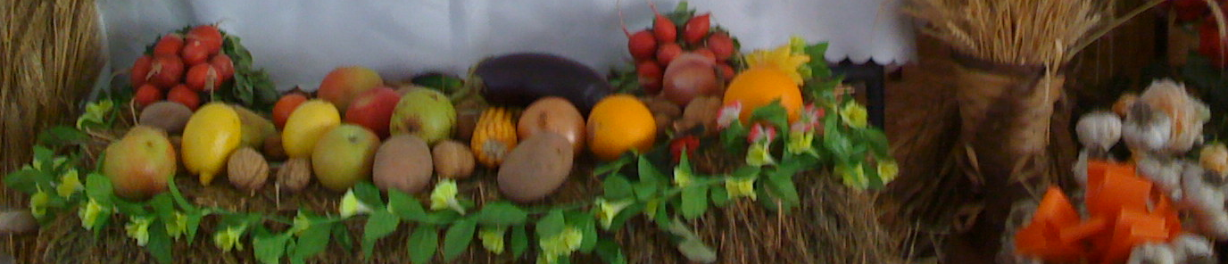
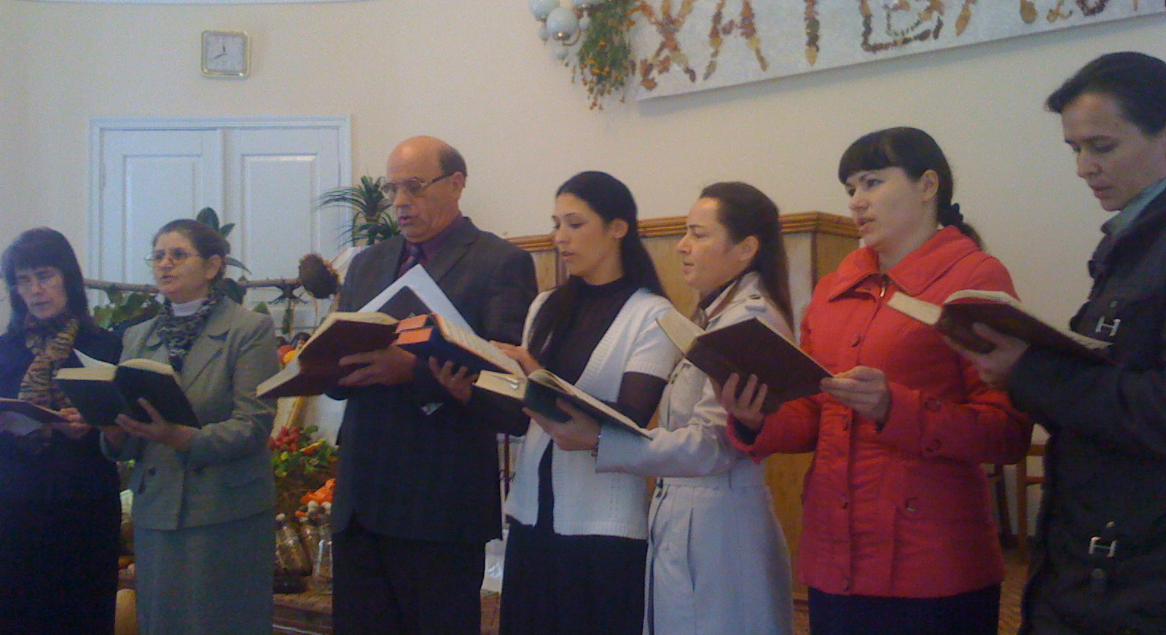
Господь учредил праздник жатвы на земле для народа Своего. 11 октября 2014г. в этот прекрасный, солнечный, субботний день дети Божьи церкви г. Флорешты отмечали этот праздник. Были очень рады гостям и посетителям, которые разделяли с нами эту радость. Потому что «Жатва» – это время радостного благодарения Господу за Его щедрость и заботу о нас. И не только благодарили Творца за плоды земли, но и рассуждали о духовном урожае, которой может принести человек благодаря силе Святого Духа.
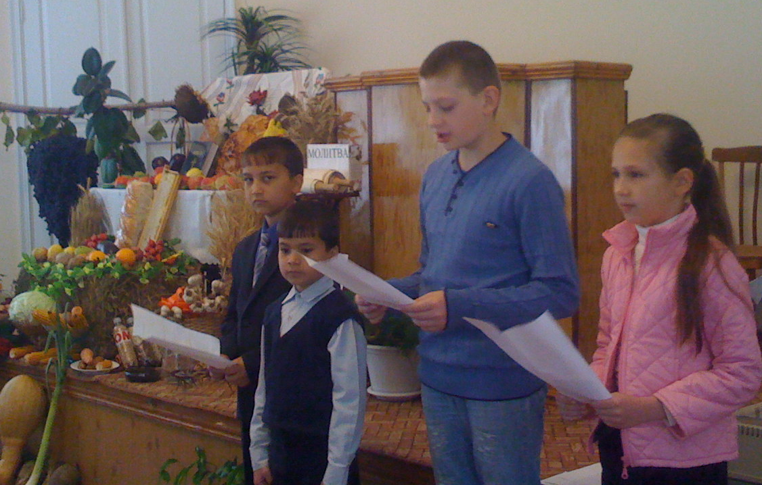
Собратья из церкви г. Бельцы вместе с пастором Замостян Ф.И. представили программу, в которой через хоровое пение, сценки, стихи и разнообразием музыки на музыкальных инструментах напомнили, о том, что жатва в Библейском понимании это не просто окончание сельскохозяйственного года и сбор плодов вложенного труда. Это также и время подведения итогов нашей жизни. Это время, когда нам следует задуматься о грядущей Великой Жатве, когда добрый плод будет представлен пред Божьи светлые очи, а недобрый плод – брошен в огонь. Жатва, таким образом, это праздник великого суда и высшей справедливости.
Дети в своей детской программе через сценку, стихи и пение выразили благодарность Богу за все и напомнили, что у христиан есть особое дело в этой жизни.
В жатве настоящего дня Господь хочет видеть нас Своими соработниками – делателями. «Тем прославится Отец Мой, если вы принесете много плода и будете Моими учениками» Ин.15:8 Мечта Иисуса заключается в том, чтобы каждый человек стал миссионером и жнецом. Одни могут только молиться, потому что жизнь сделала их бессильными, но молитвы их – это сила тружеников. Но большинство из нас, сильные духом и здоровые телом, должны выбрать иной путь; недостаточно даже просто давать деньги. Если жатва людей когда-нибудь должна быть собрана, то каждый из нас должен быть жнецом, потому что всегда есть такой человек, которого каждый из нас может и должен привести к Богу.
А чтоб завершить дело благовестия мы должны просить Бога показать этот мир Его глазами и осознать, что первым на поле должен выйти «я». Выходя на труд, мы столкнёмся с радикальными трудностями, но этого не нужно бояться, т.к. Господь даст нам силы, если мы будем сотрудничать с Ним. И в конце Господин жатвы обещает нам испытать радикальную радость. Пс.125:5,6 – « Сеявшие со слезами будут пожинать с радостью. С плачем несущий семена возвратится с радостью, неся снопы свои» Какое прекрасное обетование!!!

Жатва – это значит День благодаренья, День благодаренья Бога за любовь.
В этот год удался Всем на удивленье Урожай богатый Фруктов и садов.
Жатва – это громкий призыв потрудиться, На Господней ниве столько есть труда!
Жатва – это значит Надо торопиться, Чтобы не явиться в вечность без плода.
Жатва – это значит Всем напоминанье О последней жатве, О конце времён.
Это Божий голос Призыв к покаянью. Слушайте, спешите, Скоро смолкнет он!
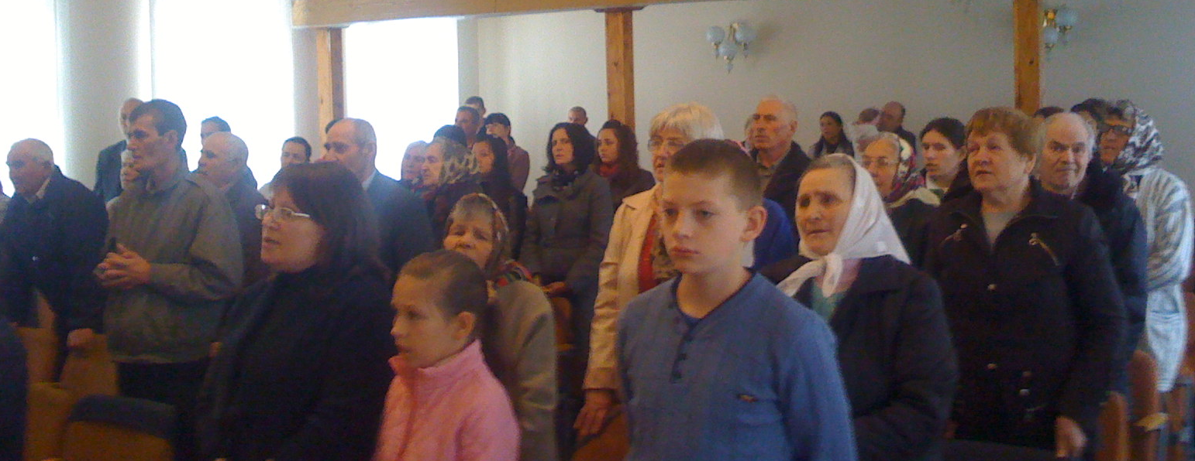
«Господь желает, чтобы человек – венец Его творения – достигал наивысшего развития. Бог предлагает нам высшее блаженство и желает ввести нас в него силой Своей благодати. Он призывает нас отдаться Ему, чтобы Он мог осуществить в нас Свой замысел» (Путь ко Христу, с. 44)
01 ноября 2014год. - Служение, посвященное теме «Духа Пророчества»
Цель таких служений заключается в том, чтобы сохранить нашу приверженность к истории Церкви АСД и ее истокам, становление которой происходило под влиянием Божественных вестей, которые получала сестра Эллен Уайт, а также, чтобы сохранить нашу идентичность. Будем помнить, что, в соответствии с вероучением Церкви АСД, духовное наследие Э. Уайт для Церкви АСД продолжает служить руководством в вере и жизни.
Е.Уайт, которая умерла в 1915 году в возрасте 87 лет, принадлежит заслуга формирования миссии и видения Церкви адвентистов седьмого дня, особенно посредством ее произведений. Во время своего служения она написала примерно 100000 страниц, и на основе ее трудов было издано более 100 книг. Согласно информации, предоставленной организацией Наследия Э. Уайт, она также является самым переводимым американским писателем. Больше всего переводилась ее книга «Путь ко Христу», рассказывающая о христианской жизни, ее перевели более чем на 165 языков.
Уникальность Дара пророчества. Пророчество — один из даров Святого Духа. Этот дар является, отличительным признаком Церкви Остатка. Он проявился в служении Елены Уайт, вестницы Господа. Ее труды остаются авторитетным свидетельством истины, служа к утешению, руководству, наставлению и исправлению. Эти труды со всей определенностью утверждают, что Библия есть единственное мерило, которым следует проверять каждое учение и каждый опыт (Основание веры, 17). Хотя грех сделал невозможным непосредственное общение людей с Богом (см. Ис. 59:2), Бог не порвал Свои отношения с человечеством. Он предложил другие способы общения, посылая вести ободрения, предупреждения и обличения через пророков.
Непрерывная природа духовных даров. В Библии нет ни малейшего указания на то, что Бог лишит Церковь посланных Им духовных даров до того, как она выполнит свое назначение. Апостол Павел конкретно обозначил цель: «Доколе все придем в единство веры и познания Сына Божия, в мужа совершенного, в меру полного возраста Христова» (Еф. 4:13). Поскольку эта задача еще не достигнута Церковью, нужда во всех дарах Духа сохраняется. Все они, и дар пророчества в том числе, будут служить на пользу народа Божьего вплоть до пришествия Христа.

Поэтому апостол Павел предостерегал верующих «Духа не угашайте. Пророчества не уничижайте» (1 Фес. 5:19, 20), «ревнуйте о дарах духовных, особенно же о том, чтобы пророчествовать» (1 Кор. 14:1).
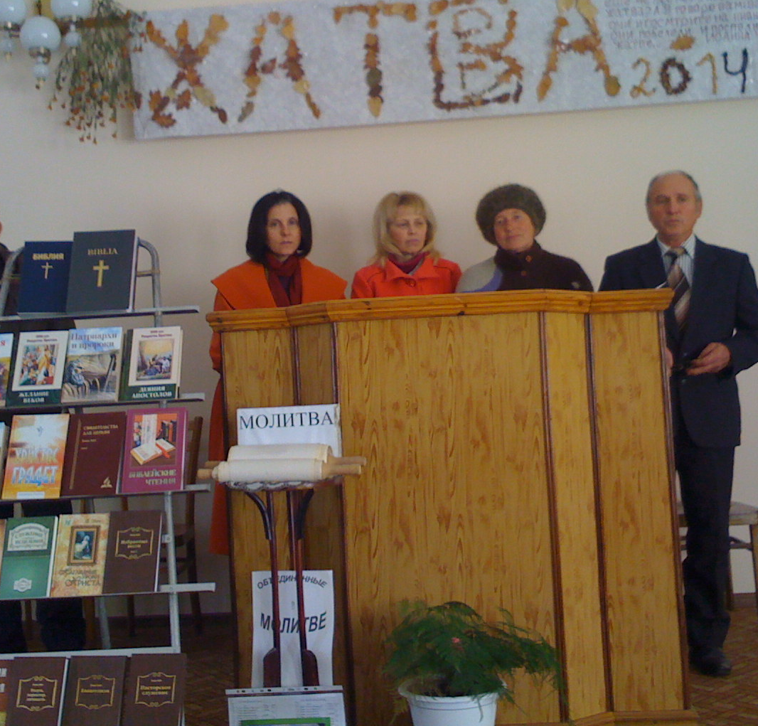
В заключительный период земной истории дар пророчества действует таким же образом, как и во дни апостолов.
Его назначение — поддерживать авторитет Библии как основания нашей веры и руководства в повседневной жизни, объяснять ее учение и применять ее принципы в современной жизни.
Он, как и прежде содействует утверждению и воспитанию Церкви, умножая ее силы и способности для выполнения Богом определенной ей миссии. Пророческий дар обличает, предупреждает, направляет и укрепляет как отдельных членов, так и Церковь в целом, защищая ее от ересей и объединяя на основании библейских истин.
Дар пророчества – отличительный признак Церкви остатка. Из Откр. 12:17 очевидно, что «прочие от семени ее» относятся к видимой Церкви Остатка, которую можно узнать по двум особым признакам: (1) они соблюдают «заповеди Божьи» в том виде, как Бог дал их на горе Синай, в том числе и заповедь о субботе; и (2) они «имеют свидетельство Иисуса Христа», которое есть дух пророчества, или дар пророчества.
Призыв к верующим. Пророчество Книги Откровение о том, что «свидетельство Иисуса» проявится в «духе пророчества» в последние дни земной истории, призывает нас не оставаться равнодушными или неверующими и побуждает «все испытывать» и «хорошего держаться». Мы многое можем приобрести или потерять в зависимости от того, последуем ли мы этому совету Библии или нет. Иосафат сказал: «Верьте Господу, Богу вашему, и будьте тверды; верьте пророкам Его, и будет успех вам» (2 Пар. 20:20). Его слова верны и сегодня.
09 ноября 2014год. «Миссионерская работа через газеты «Сокрытое сокровище»
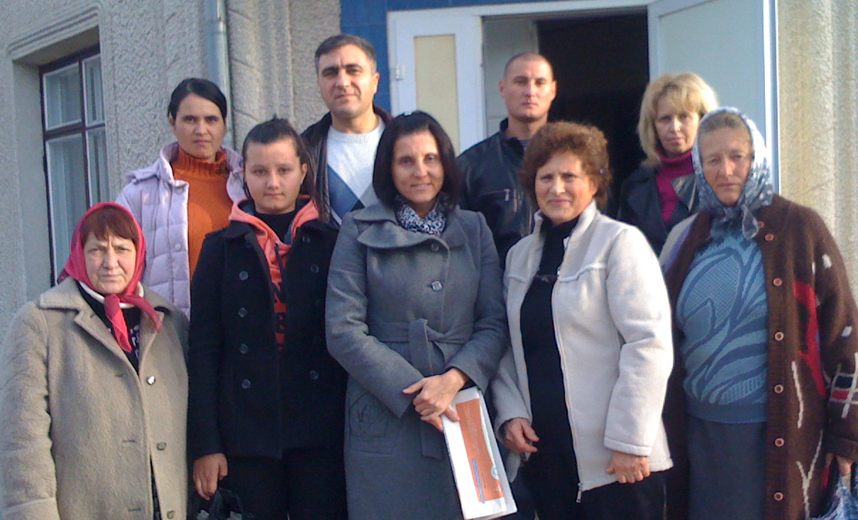
в с. Гыртоп и
с. Кошерница.
«Есть величайшая необходимость в том, чтобы мужчины и женщины, знающие волю Божью, научились успешно трудиться на ниве Божьей. Они должны иметь хорошие манеры, развитый ум; не внешний напускной лоск и не жеманное притворство, свойственное мирским людям, но истинную небесную утонченность и любезность, которая заметна в каждом христианине, если он становится причастником Божеского естества» (СЦ т. 4, с. 358).

15 ноября 2014год. – Миссионерская работа в с. Алексеевка.
«Трудящийся на стезе спасения душ должен обладать такими качествами, как посвященность, честность, интеллигентность, трудолюбие, энергичность и тактичность. (Служители Евангелия, с. 111).
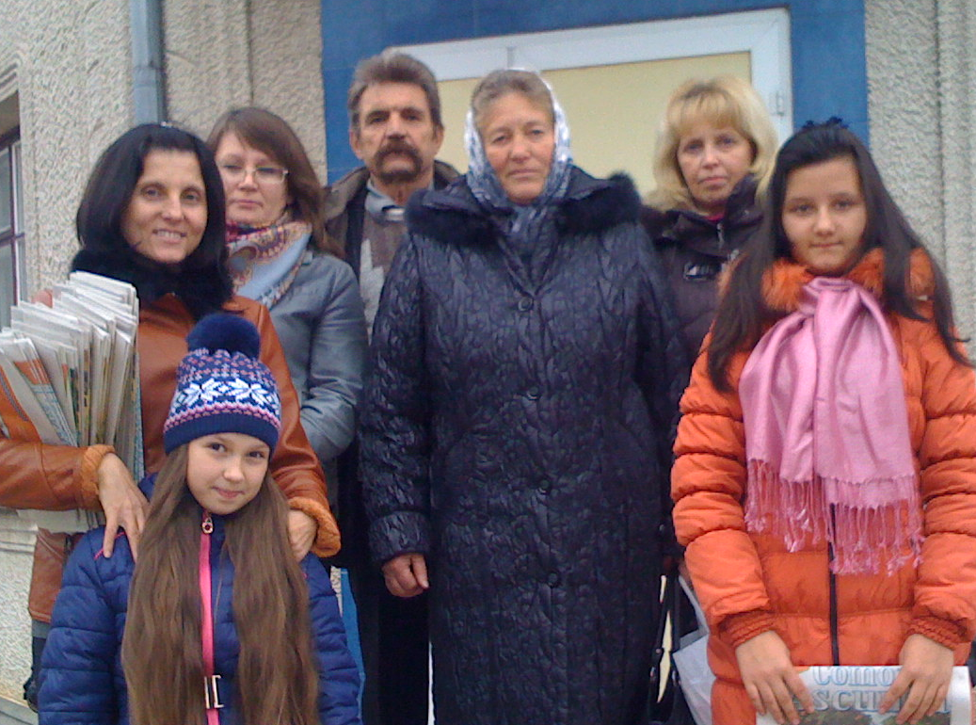
— Главное быть миссионером там, где находишься, а Дух Святой будет подсказывать нам, как действовать.
Мне хотелось бы привести в пример опыт одного маленького мальчика, воспитанника детского сада, который еще и считать, и читать, как следует, не умел. Как-то он услышал от пастора в церкви слова о том, что каждый должен выкупить миссионерскую книгу и подарить ее тому человеку, которого любит и хотел бы видеть на небе. Мальчуган вернулся домой, вытряхнул из своей копилочки монетки, которые собирал для своих планов и подошел с ними к женщине, которая занималась миссионерской литературой в церкви. Он спросил, хватит ли его денег на книгу? И, о, чудо! Там была именно та сумма, которая и была необходима для приобретения книги.
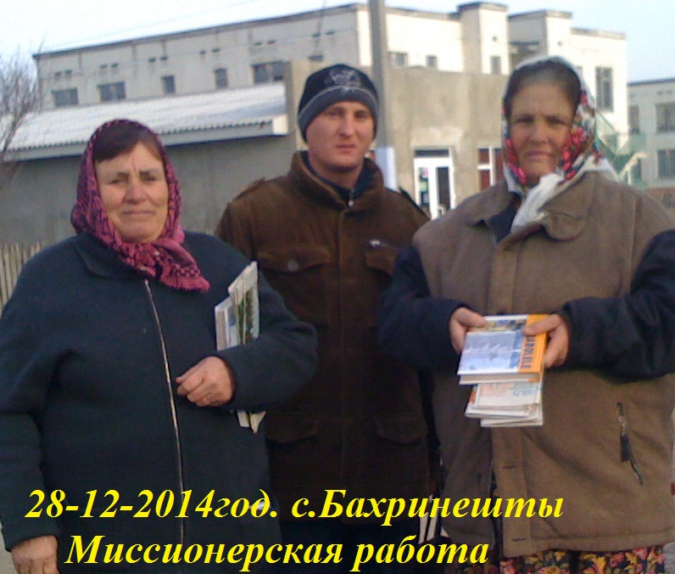
Ребенок очень обрадовался, забрал книгу и на неделе принес ее в детский сад. Он подошел к воспитателю и протянув книгу заявил: «Это подарок для Вас, так как я вас люблю и хочу видеть на небе». Женщина была тронута этими словами и, видев его искренность, не могла отказаться от такого подарка. Тогда малыш добавил, что он хочет, чтобы она прочитала эту книгу, и он спросит ее мнение на следующей неделе.
Так и произошло. Воспитатель прочла книгу, и когда мальчик спросил, сказала, что книга показалась ей очень интересной. «Если вам интересно, — продолжил мальчуган, — тогда приходите в нашу церковь, и мы будем изучать Библию». Женщина поинтересовалась, где находится церковь, и в следующую субботу на самом деле пришла. Когда пастор спросил посетительницу, кто ее пригласил, то был очень удивлен, узнав имя юного миссионера. И еще больше изумился, услышав, что она пришла не просто посмотреть, а записаться на библейские курсы. Таким образом Дух Святой действовал на ее сердце благодаря искреннему желанию и служению маленького мальчика.
Поэтому главный вопрос, который каждый из нас должен задать себе, как последователю Христа: «Где тот человек, которого я люблю и хочу видеть на небе? И что я готов сделать для него и для того, чтобы он был спасен?»
Чтобы быть вдохновленным на служение, нам нужно знать Иисуса, общаясь с Ним через молитву и чтение Писания и приглашать людей ко Христу.

27 Декабря 2014год. Торжественное служение – ВЕЧЕРЯ ГОСПОДНЯ»
Вечеря Господня это пасха. Это переход греховного состояния в святость, это освобождение. Исход 12 глава. В Ветхом Завете Бог вывел Свой народ из Египта, который является прообразом ига и греха. Он дал праздник Пасха как прообраз Христа. Принимающий Пасху отдаётся под власть Бога и может вести духовные битвы. Бог вёл Свой народ тогда и тем более ведёт сейчас, потому как Бог теперь живёт в нас. Поэтому каждый христианин должен принимать Вечерю Господню для того чтобы иметь духовную силу и духовное оружие.
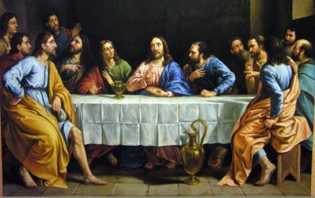
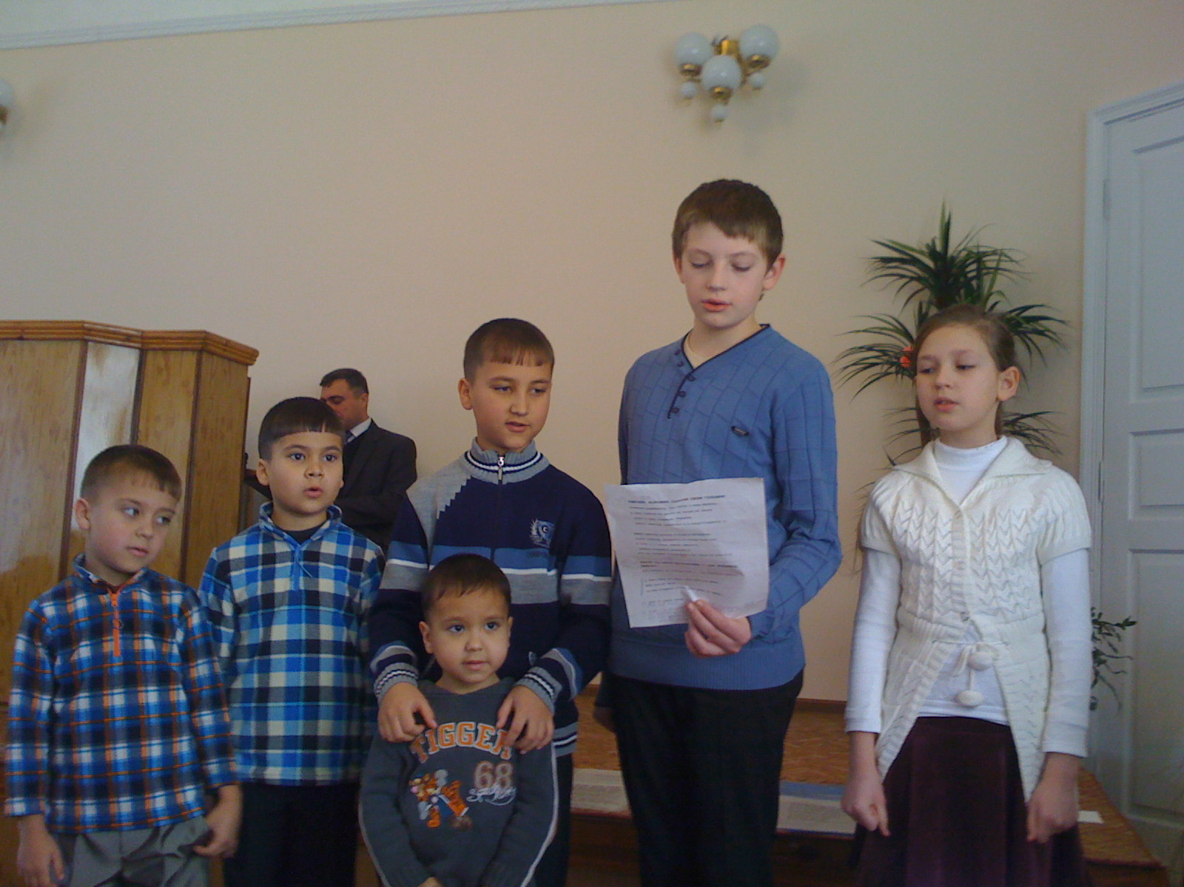
Относительно участия в Вечере Господней Е. Уайт очень ясно и четко написала в книге «Христос — надежда мира». Хотя Иисус знал Иуду от начала. Он омыл его ноги. Предатель также удостоился чести вместе со Христом участвовать в трапезе. Долготерпеливый Спаситель сделал все возможное, чтобы побудить грешника покаяться и очиститься от скверны греха. Это для нас великий пример. Он омыл ноги Своим ученикам именно потому, что они заблуждались и грешили. И все, кроме одного, покаялись.“Да испытывает же себя человек, и таким образом пусть ест от хлеба сего и пьет из чаши сей”. “Кто ест и пьет недостойно, тот ест и пьет осуждение себе, не рассуждая о Теле Господнем” (1 Кор. 11:28, 27, 29).
Дети украсили праздник пением и стихами на тему: «Се стою у двери и стучу». Если мы впустим Спасителя в наше сердце, то наша жизнь и поступки изменились бы для счастья и радости во славу Христу.
Сегодня Вечеря Господня у нас,
Собрались мы все, чтобы вспомнить,
Как долго и тяжко страдал Христос,
Чтоб долг до конца свой исполнить.
Он все претерпел – побои, плевки,
Насмешки терпел Он, глумленье,
Святой и невинный, Он взял на Себя
Грехи все и все преступления.
Мы хлеб будем брать – се Тело Его,
Что было за нас ломимо,
И чашу с вином – се Кровь Его,
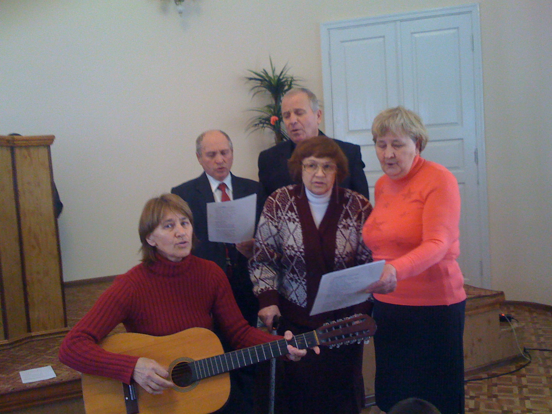
Что была за нас пролита.
Се Новый завет в Его крови,
Он с нами Его заключил,
Чтоб нам прощены были все грехи,
Он Кровью Святой нас омыл.
Посему испытай себя, человек,
Что ешь ты сей хлеб достойно,
Что чашу сию ты пьешь в чистоте,
Не пьешь ли себе в осужденье.
А кто в осуждение хлеб будет есть,
И чашу пить недостойно,
Виновен будет против Крови
И против Тела Христова.
Мы помнить должны о
Голгофском кресте,
Страдал там за нас Спаситель,
Дорогу открыл Он мне и тебе,
В святую Свою обитель.

Печальные новости в нашей Церкви.
С великой скорбью и болью в душе говорим о том, что две сестры из нашей церковной семьи ушли на покой после тяжелых болезней. 01 Октября – 2014 года на 54-м году жизни после продолжительной онкологической болезни ушла из жизни сестра Лена Петровна Ротарь и 09 Октября-2014г. на 84-м году жизни ушла на покой сестра Надежда Ивановна Коломеец.
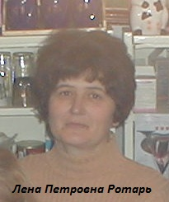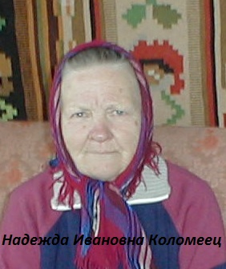
Наши дорогие сестры сделали последний вздох, отдав свой утомлённый дух в руки Творца, с Которым они имели самые тёплые, доверительные и крепкие отношения. Они умерли с верой и надеждой на скорую встречу со Христом, родными и близкими.
«Подвигом добрым я подвизался, течение совершил, веру сохранил; а теперь готовится мне венец правды, который даст мне Господь, праведный Судия, в день оный; и не только мне, но и всем, возлюбившим явление Его». Тим. 4:7-8. «Блаженны мертвые, умирающие в Господе; ей, говорит Дух, они успокоятся от трудов своих, и дела их идут вслед за ними» Откр. 14:13.
Церковь адвентистов седьмого дня г.Флорешты выражает искренние глубокие соболезнования всем родным и близким почивших. Пусть любящий Господь будет для вас Утешителем, опорой и надеждой в этот нелегкий час! Человеческие слова слишком слабы, чтобы поддержать Ваше сердце в скорби. Поэтому пусть слова Того, Кто победил смерть — воскресшего Спасителя, ободрят Вашу душу надеждой: «Так и вы теперь имеете печаль; но Я увижу вас опять, и возрадуется сердце ваше, и радости вашей никто не отнимет у вас» (Ин. 16.22).
«Благословен Бог и Отец Господа нашего Иисуса Христа, Отец милосердия и Бог всякого утешения, утешающий нас во всякой скорби нашей, чтоб и мы могли утешать находящихся во всякой скорби тем утешением, которым Бог утешает нас самих!» (2 Кор. 1:3–4).
Гряди, Господи Иисусе! ГРЕХ И ПРОЩЕНИЕ
Однажды в полдень я вела машину по одной из главных улиц города, соблюдая меры предосторожности, - те, которые обычно требуются при вождения по сырой и скользкой дороге. Вдруг мой сын Мэттью, развалившийся на переднем сидении, подал голос:
“Мам, я вот подумал…”. Обычно эта фраза означает, что он напряженно думал по поводу чего-то и теперь готов поделиться со мной открытием, которое сделал его семилетний разум. Мне не терпелось узнать поскорее, - какое именно.
“О чем ты подумал?”, - спросила я. “Дождь”, - начал Мэттью: “Он будто бы грех, а щетки на стекле – будто бы Бог, Который смывает наш грех”.
Я замерла на секунду от этих слов, и все, что я смогла сказать в ответ, было: “Здорово ты придумал, Мэттью” и, недоумевая, как маленький мальчик получил такое откровение, поинтересовалась: “Как ты додумался до этого?” На что Мэттью без промедления ответил: “Дождь все идет и идет, а щетки - все стирают воду и стирают. И мы - все грешим и грешим, а Бог нас снова и снова прощает”.
Теперь я всегда, когда включаю дворники, вспоминаю о Божьем прощении.
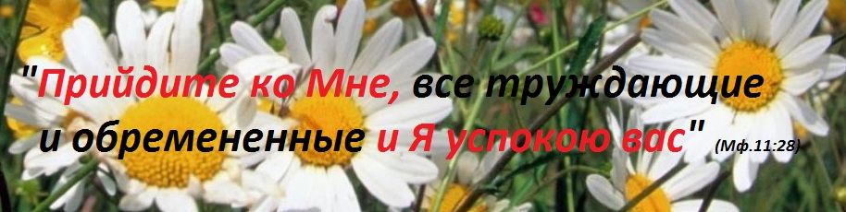

С НАСТУПАЮЩИМ НОВЫМ 2015 ГОДОМ!!!
Всем здоровья, счастья, мира и Божьих благословений в этом году!

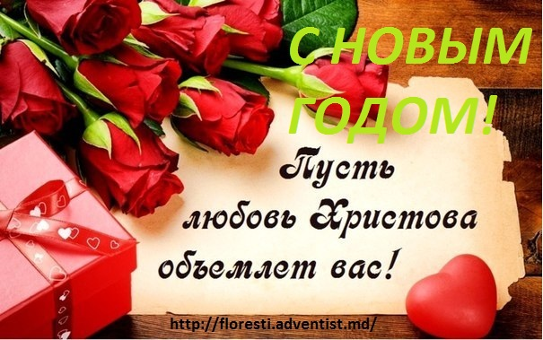
2015-й год уже вот на пороге,
Еще чуть-чуть - наступит Новый Год!
Оставим все проблемы, горести, тревоги,
Пусть каждый лишь хорошее возьмёт!
Пусть в Новый Год всё лучшее случится,
Пусть будет счастье, мир и благодать.
Пусть самая заветная мечта осуществится,
И Новый Год - Как Новая Страница -
Поможет верить, крепнуть и молиться.

